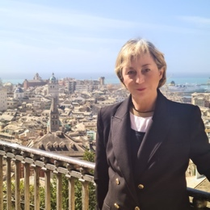
BELLOMO RITA
MESSINA 06/01/57
Laureata in Farmacia, Informatore Medico scientifico, Consigliere Capogruppo Municipio Centro Est, Rappresentate pari opportunità e della donna Comune di Genova,

BIANCHI ALESSANDRA
GENOVA 02/01/85
Laureata in Giurisprudenza, Avvocato civilista, Presidente commissione disciplinare lega Nazionale Footgolf alla prima esperienza elettorale

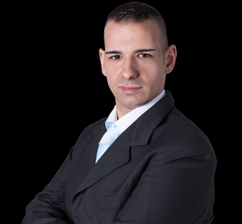
BONUSO DANIELE
GENOVA 03/03/92
Diplomato all'Istituto Nautico Vespucci e consulente tecnico ambientale Impiegato e addetto al ricevimento, già consigliere Municipale nel municipio Valpolcevera è il candidato più giovane della lista per le comunali

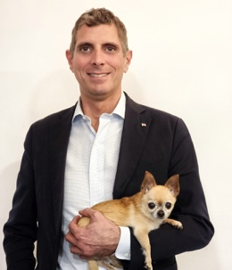
CAMPANELLA ALBERTO
GENOVA 19/09/76
Laureato in Giurisprudenza, Avvocato, da sempre impegnato nelle battaglie a favore dei contribuenti, animalista convinto, Vice Presidente ACI Genova, referente per Genova del Dipartimento tutela delle Vittime per FdI. Consigliere Comunale Capogruppo FdI Comune di Genova.

CAVALLI ALESSANDRA
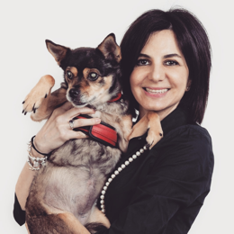
MILANO 22/09/73
Laureata in giurisprudenza, Avvocato con specializzazione in disabilità e tutele giuridiche, sensibile ai temi ambientali e alla difesa degli animali

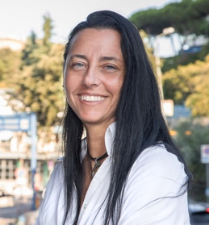
CECCONI CRISTINA
GENOVA 25/03/75
Ragioniera diplomata e amministratrice di condominio, dal 2013 gestisce un Patronato impegnata nel sociale attraverso la CRI già candidata alle Regionali 2020 per FdI.

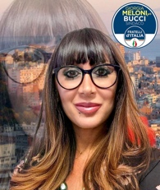
CERLIANI MIRIAM detta Cerliani Bruschi
LA SPEZIA 18/02/75
Infermiera Specializzata con un master in infermieristica forense, funzioni specialistiche e gestioni del coordinamento nelle professioni socio-sanitarie, diplomata dirigente di comunità.

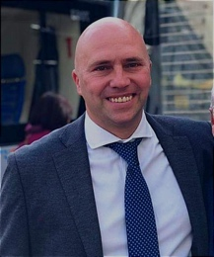
COMINI FULVIO detto Steve
GENOVA 22/01/73
Autista AMT, responsabile sezione CRAL, nominato nei saggi dell'assessore alla mobilità e trasporti del comune di genova per il ViceSindaco Balleari, precedentemente impiegato nella GDO, opinionista televisivo sportivo

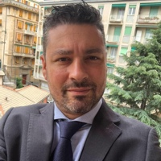
CONSOLI DAVIDE
GENOVA 09/01/79
Imprenditore, autore di un libro sulla Sampierdarena degli anni 90, precedentemente candidato nei municipi Bassa Valbisagno e Centro Ovest per FdI, si occupa di sicurezza stradale

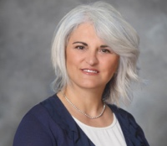
DANTI PAOLA
GENOVA 11/06/66
Laureata in matematica, docente di scuola secondaria superiore di primo grado, già candidata nei municipi Medio Levante e Medio Ponente

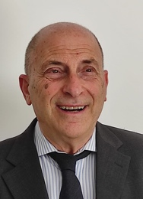
DE BENEDICTIS FRANCESCO detto Franco
GENOVA 04/08/49
Pensionato, Vice presidente FISIAE ente del Coni per la promozione sportiva nelle scuole, Allenatore di calcio a 5, allevatore di canarini, vice presidente della SOG soc. ornitologica genovese. Consigliere comunale per il Comune di Genova dal 2017 ad oggi.

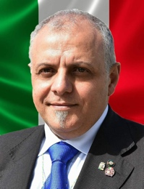
FALCONE VINCENZO
REGGIO DI CALABRIA 08/04/66
Brigadiere in forza al Corpo della Guardia di Finanza, già consigliere Municipio centro est nella legislatura 2007/2012 Consigliere protempore ANCRI (ass. naz Cavalieri del Merito della Repubblica)

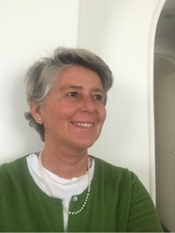
FASSIO FRANCESCA
GENOVA 10/09/65
Laureata in Giurisprudenza, già assessore comunale alle politiche Sociali ed educative dal 2017 al 2020, profonda conoscitrice del settore disabilità negli aspetti medici riabilitativi e giuridici

GAGGERO LAURA
GENOVA 15/01/72
Laurea in pubbliche relazioni, consulente di direzione nei settori della comunicazione strategica e del marketing. Assessore Comunale al turismo e marketing territoriale del Comune di Genova dal 2019 ad oggi

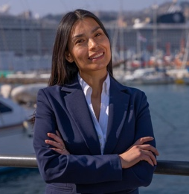
GALARZA CAMPOVERDE MARIA ALEXANDRA detta Alex
MILAGRO (EC) 08/11/84
Diploma di Operatore Socio Sanitario, mamma a tempo pieno originaria dell'Ecuador, impegnata a creare un anello di congiunzione tra la sua cultura natia e quella del paese di adozione.

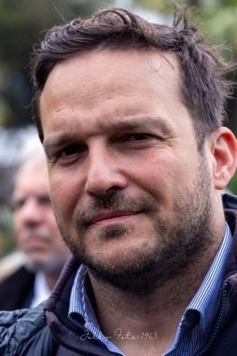

GAMBINO ANTONINO detto Sergio
PALERMO 28/08/73
Laureato in scienze della pubblica amministrazione, Assicuratore, socio Lions e volontario della Croce Bianca Genovese, Consigliere Comunale con delega alla Protezione Civile e al volontariato dal 2017 ad oggi.

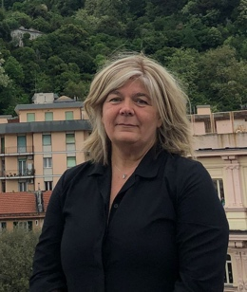

GENNARO MONICA
GENOVA 01/03/64
Imprenditrice nel campo della grafica editoriale e pubblicitaria, Sindacalista, Segretario regionale UGL Liguria Creativi.

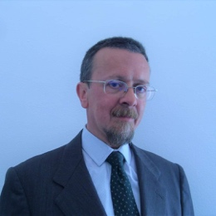

GHIGLIONE MARIO
GENOVA 04/10/63
Laurea in economia e commercio, Commercialista, Revisore Contabile, curatore fallimentare e consulente tributario.

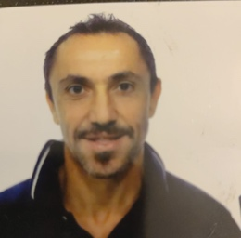
GIORDANO ROBERTO
GENOVA 02/09/66
Ideatore e conduttore del programma televisivo "correndo per il mondo" e autore del libro con lo stesso titolo. Dal 2017 ambasciatore di Genova nel mondo. Esperto del panorama outdoor Genovese e Ligure

LADISA VITANTONIO detto Vito
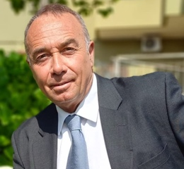
BARI 20/07/63
Direttore eventi e pubbliche relazioni soc. Sportiva Sampdoria Futsal. Esperienza nel settore turistico e alberghiero, promozionale e commerciale

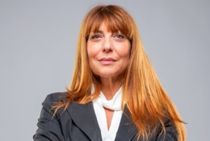
LERCARI PAOLA
GENOVA 03/01/69 Laurea in giurisprudenza, Avvocato esperta nel Diritto di Famiglia, minori e delle persone. Giudice tutelare presso il Tribunale di Genova
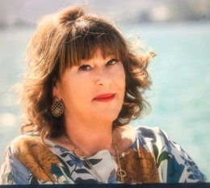

LINARI FULVIA
GENOVA 20/08/56
Socio Fondatore e Amministratore delegato di Società del settore marittimo, Raccomandatario e Mediatore Marittimo

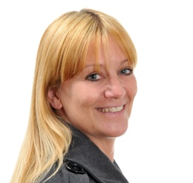
MARCHESE ELISABETTA
GENOVA 22/07/72
Laurea in Giurisprudenza, Avvocato. Vanta un'esperienze nell'esercizio di operatore nei servizi di polizia, della professione legale e della docenza. È stata Sovrintendente della polizia di Stato dal 1992 al 2010

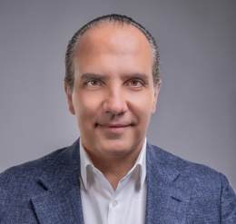
MARTELLO MASSIMO
GENOVA 04/07/70
Libero professionista, Consulente di impresa per l'informatizzazione e la digitalizzazione. È stato Console Onorario della Repubblica di Colombia. Ha ricoperto, in passato, diversi incarichi di Assistente Politico e Funzionario di Partito.
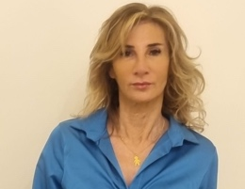

MARTELLUCCI LINDA
GENOVA 31/01/70
Laurea in Odontoiatria, Medico Odontoiatra alla prima esperienza politica

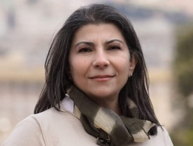
MASSA CINZIA
GENOVA 25/06/67
Laurea in Management pubblico ed E-government. Coordinatrice struttura poliambulatoriale ASL3. Consigliere Capogruppo FdI nel Municipio Bassa Valbisagno dal 2017 ad oggi

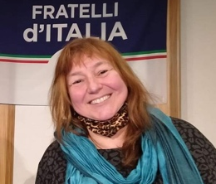
MASSONE LOREDANA
NOVI LIGURE (AL) 04/10/64
Laurea in Scienze Politiche internazionali, Libera professionista, Mediatrice Immobiliare. Pubblicista con iscrizione all'albo dei Giornalisti, mediatrice civile

MEOLI ERMINIA detta Meoli Ravera
BENEVENTO (BN) 13/08/63
Laurea in Economia e commercio, Dirigente presso primaria Banca Italiana. Esperienze manageriali per il coordinamento risorse e strutture commerciali.
MILIONE ANNA
SALERNO (SA) 31/08/69
Laurea in Giurisprudenza, Funzionario ispettivo presso Ispettorato territoriale del lavoro di Genova. Esperienza nelle politiche attive del lavoro, per promuovere l'occupazione, tutelare i lavoratori e controllare il rispetto delle regole nei rapporti tra datore e lavoratori.

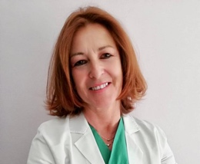
MONDELLO ROSALIA detta Lia
MESSINA 10/05/65
Laurea in Medicina, Dirigente Medico Chirurgo presso il Policlinico San Martino di Genova, specializzata in chirurgia generale e trapianti d'organo.

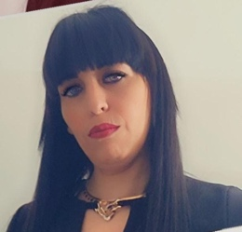
MRABET RIM detta Rim
MENZEL BOURGUIBA - TUNISIA 05/05/83
Imprenditrice, titolare di impresa di pulizie, Interprete e collaboratrice del consolato Tunisino a Genova.

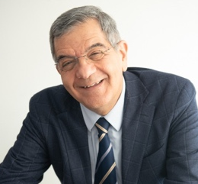
MUROLO GIUSEPPE
TAVERNA (CZ) 17/06/54
Funzionario Procuratore di un Gruppo Assicurativo. Consigliere Comunale di Genova dal 2002 al 2012. Animalista con grande attenzione ai temi della vivibilità e della difesa dell'ambiente. Attualmente Presidente Regionale dell'Associazione ambientalista G.R.E. Liguria
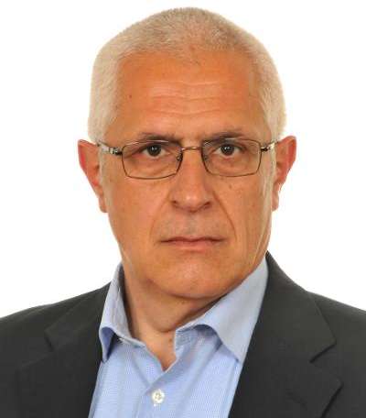
RASO VINICIO
GENOVA 02/04/61
Laurea in Sociologia, Sottufficiale dell'Arma dei Carabinieri in ausiliaria. Autore di diverse pubblicazioni. Ha svolto attività di Docente presso diverse Università e coordinato diversi corsi di formazione. Vice Presidente della Consulta Ligure delle Associazioni Culturali. Pluridecorato.

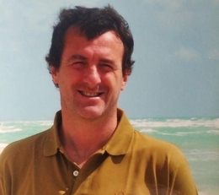
ROSANO CAMILLO
GENOVA 15/11/63
Laurea in Fisica, Dipartimento di Fisica Nucleare. Direttore di Unità Ospedaliera presso IRCCS San Martino di Genova. Membro dell'Advisory Board e responsabile scientifico di ditta Farmaceutica internazionale

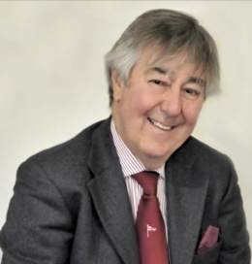

SALANITRO DAVID
GENOVA 13/03/53
Laurea in Giurisprudenza, Avvocato civilista, Specializzato in diritto ecclesiastico, internazionale privato e processuale, dell'Unione Europea e del Lavoro. Maestro di Sci, Musicista Jazz

SANDULLI SANDRO
MODENA 06/03/58
Laurea in scienza della sicurezza. Generale dei Carabinieri in congedo. Comandate dei reparti nel nord Italia ed in Sicilia per il contrasto ad organizzazioni di tipo mafioso e al terrorismo. Ha collaborato con il Giudice Borsellino e ha terminato la carriera come responsabile della direzione investigativa antimafia di Genova. Ha ricevuto diverse onorificenze ed encomi.
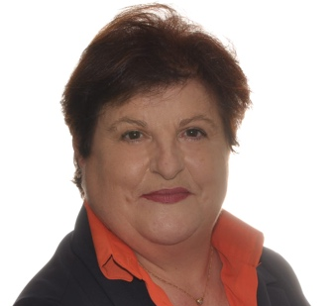

SANSALONE MIRELLA
AGNANA CALABRA (RC) 23/03/60
Ragioniere Commercialista, titolare e responsabile di studio professionale, specializzata in Gestione della crisi da sovraindebitamento. Precedenti esperienze alle elezioni Politiche e Regionali.

SIMONDO BRUNO
ALBENGA 20/04/59
Ispettore Capo della Polizia di Stato in quiescienza. Ha svolto servizio presso la Polizia di Frontiera. Ha partecipato a diverse missioni all'estero. E' stato insignito da vari riconoscimenti e compiacimenti. Già Consigliere Comunale di Torriglia.

VACALEBRE VALERIANO
MELITO PORTO SALVO (RC) 14/11/77
Istruttore Amministrativo in Regione Liguria da oltre vent'anni. Il 21 maggio discuterà la Tesi di Laurea in Scienze Turistiche. Consigliere Comunale del Comune di Genova e Presidente della Commissione Cultura e promozione della Città dal 2017 ad oggi.

ZAFFARANO RENZO detto Zafferano
GENOVA 11/03/66 Laurea in medicina e Chirurgia. Dirigente Medico Specialista dell'ASL3 Genovese

